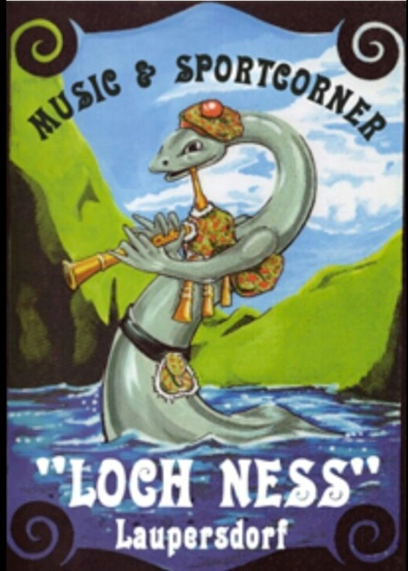

Restaurant Loch Ness  
Brigitte Müller  
Thalstrasse 23  
4712 Laupersdorf  
079 714 04 06  
lochness.laupersdorf@outlook.com

**Menuvorschläge  
Restaurant   
Loch Ness**

Nessi-Hit

Salatbuffet  
* * *

Grillbuffet: Schweinssteak, Pouletbrust, Rindshamburger, Schweinsbratwurst,  
 Cipollata, & Crevetten  
serviert mit  
Kräuterbutter & Pommes Frites

**Fr. 59.50**

American Buffet

Salatbuffet  
* * *

Kleine Hamburger  
(3 Variationen)  
Pouletflügeli  
Fischknusperli  
Wedges mit Sour Cream Sauce  
oder   
Pommes Frites

**Fr. 45.50**

**Pasta – Plausch**

Salatbuffet  
(Grüner und 6 Gemischte Salate)  
* * *

Spaghetti serviert mit   
drei verschiedenen Saucen

**Fr. 34.50**

**Brunch**

Selbstgemachtes Brot und Zopf mit Butter,   
hausgemachte Konfitüre, Honig  
Fleisch – und Käseplatte  
Knusprige Rösti und gebratener Speck,   
gekochte Eier,  
Birchermüesli, Joghurt, Fruchtsalat, Cornflakes  
Inklusive Kaffee, Milch und Orangensaft à discrètion

**Fr. 35.-**

**Alle Buffets ab 20 Personen**

**Vorspeisen**

Grüner Salat  
**Fr. 8.50**

Gemischter Salat  
**Fr. 11.00**

Kleiner Nessisalat  
**Fr. 11.50**

Kürbiscrèmesüppli mit Rahmhaube **Fr. 9.50**

Solothurner Wysüppli **Fr. 10.50**

Salatbuffet  
(Grüner und 6 Gemischte Salate)  
**Fr. 14.50**

**Unser Hit:  
Selbstgemachtes Vorspeisenbuffet**(Preis nach Absprache)

**Hauptgänge**

Schweinsbratwurst an Zwiebelsauce  
serviert mit Rösti  
**Fr. 22.50**

Hausgemachte Lasagne  
**Fr. 24.00**

„Hamme“ mit Kartoffelsalat  
**Fr. 26.-**

Schweinsbraten an Rotweinjus  
serviert mit Nudeln   
dazu Mischgemüse  
**Fr. 25.50**

Schweinsrahmschnitzel   
serviert mit Nudeln   
dazu saisonales Gemüse  
**Fr. 27.50**

Jägergulasch mit selbstgemachten Spätzli  
**Fr. 27.50**

Rindsschmorbraten mit Kartoffelstock  
dazu saisonales Gemüse  
**Fr. 28.50**

Schweinssteak mit Kräuterbutter  
serviert mit Pommes Frites  
**Fr. 29.50**

Kalbsbraten an Pilzsauce  
mit Parpadelle   
und saisonalem Gemüse  
**Fr. 34.50**

Kalbssteak an Morchelrahmsauce  
serviert mit Nudeln und Früchtegarnitur  
**Fr. 42.50**

Kalbs- & Schweinsfilet an Whisky - Rahmsauce  
serviert mit Nudeln und Mischgemüse  
**Fr. 45.50**

Kalbsfilet an Steinpilzsauce  
mit selbstgemachter Kartoffelgratin   
dazu saisonales Gemüse  
**Fr. 49.50**

**Desserts**

Hausgemachte Torten auf Wunsch  
**Fr. 7.50**

Zimtzwetschgen mit Vanilleglace  
**Fr. 10.50**

Hausgemachter Vacherin  
**Fr. 12.00**

Erfrischende Zitronen – Mascarponecrème  
**Fr. 9.50**

Mangosorbet mit Prosecco  
**Fr. 12.00**

Birnensorbet mit Williams  
**Fr. 12.00**

Panna Cotta   
serviert mit marinierten Beeren  
**Fr. 9.50**

Sorbetteller   
garniert mit frischen Früchten  
**Fr. 13.50**

Geschichtete Beerencrème  
**Fr. 10.50**

„Heissi Liebi“  
(Vanilleglace mit warmen Beeren)  
**Fr. 12.00**

**Selbstgemachtes Dessertbuffet  
Fr. 14.50**



**Menus**

**Menu 1**

Grüner Mischsalat mit weisser Balsamicosauce  
* * *  
Broccolicrèmesuppe  
 * * *  
Sautierte Crevetten mit Knoblauch & Wildreis  
* * *  
Kalbsbraten mit Rotweinjus, Kartoffelgratin & Mischgemüse  
* * *  
Himbeermousse

**Menu Fr. 77.50**

**Menu 2**

Kleiner Vorspeiseteller  
**\* * \***Bouillon mit Gemüseeinlage  
**\* * \***  
Mangosorbet mit Prosecco  
**\* * \***  
Jägergulasch mit Pilzen (Rind)  
Spätzli & Rotkraut  
**\* * \***  
Zimtzwetschgen mit Vanilleglace

**Menu Fr. 68.50**

**Menu 3**

Kleiner Nüsslisalat mit Ei  
* * *  
Solothurner Wysüppli  
 * * *  
Zitronensorbet mit Campari  
* * *  
Kalbssteak mit Morchelsauce  
Nudeln & Früchtegarnitur  
* * *  
Gebrannte Crème

**Menu Fr. 79.50**

**Menu 4**

Grüner Mischsalat   
Melonenkugeli & Rohschinkengrissini.   
* * *   
Kürbiscrèmesüppli mit Rahmhaube  
* * *  
Gebratene Forelle meuniere auf Gemüsebeet  
* * *   
Aprikosensorbet mit Marillenschnaps  
* * *   
Schweinsfiletmedaillon mit Whiskyrahmsauce  
Parpadelle  
* * *  
Geschichtete Beerencrème

**Menu Fr. 89.50**

**Menu 5**

Gemischter Salat  
* * *  
Rindsbouillon mit Flädli  
* * *  
Schweinssteak mit Kräuterbutter  
Pommes Frites & Mischgemüse  
* * *  
Dessertbuffet

**Menu Fr. 64.50**

**Gerne gehen wir auch auf Ihre individuellen Wünsche ein.**

**Mit freundlicher Empfehlung  
Brigitte Müller & Loch Ness- Team**